Na útěk je pozdě. Hra už začala...

"Vlk" je další strhující přírůstek do bestsellerové série s kapitánem Markem Wolfem. Po "Kukačce", která si získala čtenáře svou nekompromisní atmosférou a mistrně vybudovaným napětím, přichází další pecka, která potvrzuje Kozmonův talent konkurovat světové špičce detektivního žánru.

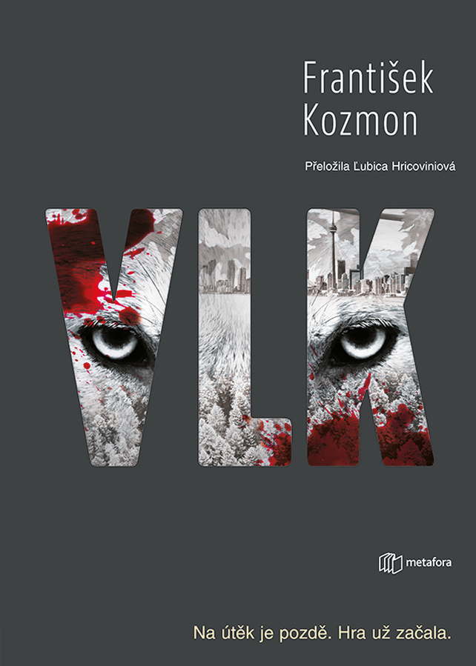
Kozmon – slovenský Lars Kepler, který už dobývá i Česko!
Když policejní vyšetřovatel Marek Wolf před rokem a půl opustil Kanadu a vrátil se na Slovensko, byl přesvědčený, že tuto kapitolu svého života už definitivně uzavřel. Jenže pak mu neznámý vrah pošle fotografii z místa činu se vzkazem: „Chceš znát pravdu o svém otci? Musíš se vrátit do Montrealu.“
Tamějšímu podsvětí kdysi vládl mafián Anthony Rizzo. Ty časy jsou dávno pryč, Rizzo je za mřížemi a jeho poskoci se rozprchli. Po letech vycházejí na povrch staré hříchy a na vrahově seznamu přibývají oběti. Vraždy se na první pohled zdají nesouvisející, ale Marek odhaluje, že všechny oběti pracovaly pro starého mafiána. Co má s tím vším společného jeho otec a jaká je pravda, kterou o něm ví jen vrah? Wolf si uvědomuje, že spěchá do nastražené pasti, ale nemůže si pomoci. Nezastaví se, dokud neodhalí pravdu. Ta ho však může stát život.

datum vydání: 10.4.2025
rozsah: 368 stran
formát: 125 x 205 mm
vázaná s přebalem
cena: 479 Kč


O autorovi:
František Kozmon pochází z Nitry, studoval masmediální komunikaci v Trnavě a v devíti letech prohlásil, že se z něj stane spisovatel. Ve stejném období napsal svoji první sešitovou sérii nazvanou Dobrodružní přátelé. Její jednotlivé části se zachovaly jen v jediném exempláři, a to jen díky autorovým rodičům. Zúčastnil se několika povídkových soutěží a experimentoval s různými knižními žánry. S detektivkami začal brzy, tvorbu Agathy Christie hltal ve dvanácti. K žánru se autorsky vrátil v dospělosti, s debutem Poslední případ kapitána Čontoše zvítězil v soutěži Detektivka 2014.

Recenze/Chvály:

„Možná, kdybyste nevěděli, že jde o slovenského autora, považovali byste Vlka za vynikající mafiánskou detektivku od uznávaného zahraničního spisovatele.“
- deník Pravda
„Kozmon je podle mě jeden z mála slovenských autorů, který by mohl konkurovat světovým. Čtení Vlka jsem si skutečně vychutnával. Autor si dal záležet na detailech, postava Marka Wolfa je velmi sympatická, a přestože v knize není napětí a brutalita na každé stránce, nebudete ji chtít odložit. Doporučuji všemi deseti a už teď se těším na pokračování.“
- čtenářská recenze, Databáze knih

„Sympatický kriminalista Marek Wolf vlákaný do pasti vrahem, který přesně ví, jak ho chytit na háček. Nechte se zlákat touto knihou a přečtěte si i další knihy od tohoto autora, je to návykové.“

- PanthaRhei.sk

„Autor si dal záležet na logičnosti a detailech příběhu, které z této knihy dělají kvalitní a uvěřitelné dílo. Určitě plánuji sáhnout po dalších dílech z této série.“
- čtenářská recenze, Přečítané
„Kniha byla napínavá, s každou stránkou jsem chtěla vědět víc. Zajímavý byl i mafiánský námět. Už se těším na další knihy ze série.“
- čtenářská recenze, Databáze knih

„Napínavá detektivka, prolínání života otce a syna. Nemohla jsem se odtrhnout od knihy, protože oba příběhy mě zajímaly. Celá série je skvělá!“
- čtenářská recenze, Databáze knih

Recenze knihy Kukačka
„V knize naleznete zajímavé postavy, výborné dialogy, nečekané zvraty, konflikty i souhry v mezilidských vztazích a neposlední řadě napínavě spletitou zápletku s překvapivým závěrem.“

- PanthaRhei.sk
„Vedle Dána další skvělý spisovatel ze Slovenska! Autor je tvárný a není možné mu přiřadit nějakou pevnou nálepku. Navíc zvolené téma zápletky je vynikající. Přiznám se, že tentokrát jsem pachatele vůbec netrefil. Od začátku jsem měl zcela jiného favorita. A už se to dost blížilo noir krimi. “
- čtenářská recenze, Databáze knih

„Skvělé a pěkně zamotané, měla jsem podezření, kdo je pachatel, ale nepotvrdilo se. Už se těším na další díl.“
- čtenářská recenze, Databáze knih

„Příběh byl velmi napínavý, rychle přečten. Byla jsem zvědavá, jak si s tímto případem poradí Marek Wolf i s ostatními kolegy z vyšetřovatelského týmu. Měla jsem několik tipů na vraha, jak strany ubíhaly, pořád jsem se přikláněla více k někomu jinému, ale toho skutečného jsem začala tušit až před závěrem. Přece jen polovina postav byla více než psychicky mimo a vrahem mohl být kdokoli. Na závěr se odhalí motiv a vše zapadne na své místo. Kozmonovy případy mě baví, udržují mě v napětí a líbí se mi, jak výstižně vybírá názvy knih. Už se těším na další díl.“
- čtenářská recenze, Databáze knih

„To byla jízda. Výborná detektivka, tipovala jsem více podezřelých, ale špatně.“
- čtenářská recenze, Databáze knih

K dispozici na vyžádání:
- kniha k recenzi
- kniha do soutěže
- hi-res obálka
- rozhovor s autorkou

Kontaktní údaje:
Tereza Schillerová, PR a propagace
Nakladatelský dům GRADA
U Průhonu 22, 170 00 Praha 7
schillerova@grada.cz, +420 725 648 335
www.grada.cz
O společnosti GRADA Publishing:
Nakladatelský dům GRADA Publishing, a.s. si od roku 1991 drží pozici největšího tuzemského nakladatele odborné literatury. Ročně vydává téměř 400 novinek ve 150 edicích z více než 40 oborů. Od roku 2015 nakladatelský dům rychle expanduje i mimo oblast kvalitní odborné literatury. Tradiční značka GRADA zůstává vyhrazena odborným knihám ze všech odvětví a oblastí lidské činnosti. A ani pět novějších značek nakladatelství na knižním trhu jistě nepřehlédnete. První, u čtenářů úspěšnou značkou je COSMOPOLIS, přinášející zahraniční i českou beletrii všech žánrů. Další již zavedenou značkou je BAMBOOK, značka dětské literatury předkládající malým čtenářům díla českých i zahraničních autorů a ilustrátorů. Značkou věnující se poznání, tématům z oblasti zdravého životního stylu, body-mind, spiritualitě či ekologii, je ALFERIA. Akvizicí získaná značka METAFORA rozšiřuje nabídku nakladatelského domu o další kvalitní beletrii i zájmovou a populárně naučnou literaturu. Prozatím poslední, rychle rostoucí značkou Nakladatelského domu GRADA je BOOKPORT, unikátní projekt online knihovny, který již dnes disponuje třetinou všech e-knih v ČR.

